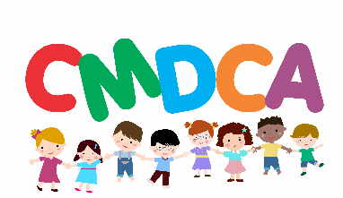
Conselho Municipal de Direitos da Criança e Adolescente
Siderópolis/SC

RESOLUÇÃO Nº 10/2023

Dispõe sobre a análise de recurso, divulga o resultado definitivo dos candidatos aprovados na prova para o processo de escolha de membros do Conselho Tutelar de Siderópolis /SC, e dá outras providências.

- O Conselho Municipal dos Direitos da Criança e do Adolescente de Siderópolis, no uso de suas atribuições legais, considerando o disposto no art. 132 e 139 da Lei Federal n. 8.069/1990 (Estatuto da Criança e do Adolescente), na Resolução Conanda n. 231/2022, na Lei Municipal nº 2.313/2019 e alterações que a sucedem, e no Edital 01/2023 do CMDCA, PUBLICA:
- Após análise do recurso perpetrado pela candidata Julia Bettiol, a plenária do Conselho Municipal dos Direitos da Criança e do Adolescente decidem pelo indeferimento do recurso.
- Resultado definitivo dos candidatos aprovados na prova para o processo de escolha de membros do Conselho Tutelar e respectivos números de identificação:

Nº | NOME DO CANDIDATO (A) | NOTA
101 | ANA CACILDA ZAMPOLI | 7,5
102 | CLÁUDIO JAIR RUFINO | 8,5
103 | JADILANE BOMBAZAR | 7,5
104 | LUCINÉIA AUGUSTO GOMES PRESALINO | 8,5
105 | MARIA NAZARETH MORAIS | 7,0
106 | PRISCILA KESTERING | 6,0
107 | VALDÉIA LUCINDA CÂNDIDO BARZAN | 8,0
108 | VÂNIA DIOGO PATRICIO | 7,5

Siderópolis/SC 18 de julho de 2023
_________________________________
ANDRESA RUBI GEREMIAS CIFUENTES
VICE PRESIDENTE DO CONSELHO MUNICIPAL DO DIREITOS DA CRIANÇAS E DO ADOLESCENTE - CMDCA

